1. Cài đặt và checkout(pull) repository

* Cài tortoiseSVN
* Sau khi cài vào thư mục htdocs của XAMPP tạo thư mục rhythmhouse

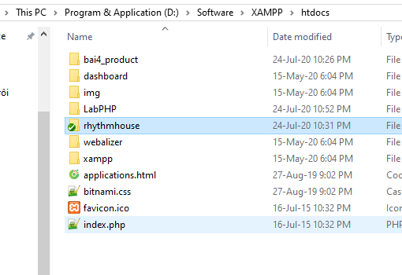

* Chuột phải vào thư mục vừa tạo chọn SVN Checkout

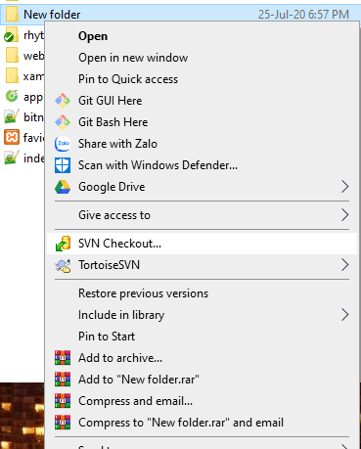

* Nhập như hình(sẽ yêu cầu đăng nhập GIT) - OK

Url: https://github.com/Aptech-Project/rhythmshouse

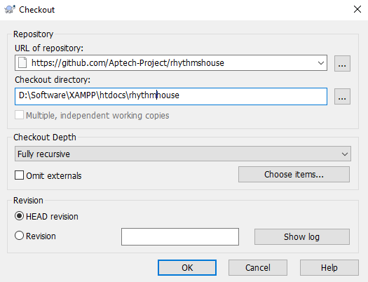

* Chờ repository được kéo về - sau khi chạy xong thì sẽ được như hình (sau khi cài toroiseSVN restart máy thì sẽ được overlay icon xanh như hình)
* Trong đó thư mục branches chứa các nhánh con, thư mục trunk là nhánh master (chỉ được xem và copy source, ko dc commit vào thư mục này)

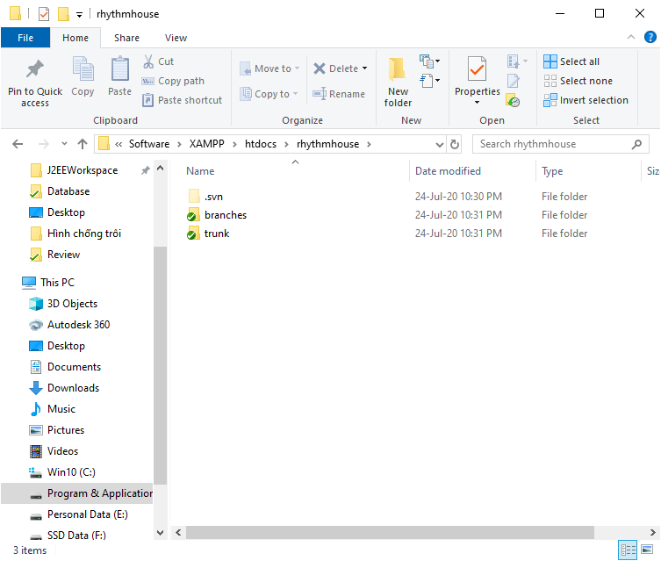

* Mở thư mục branches sẽ thấy được như hình
* Trong đó dev sẽ là branches để code, resource để lấy các thông tin cần thiết

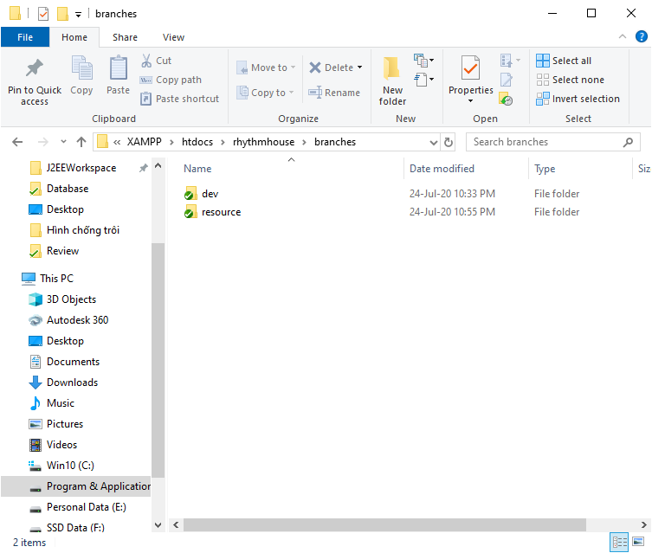

2. Update – commit – resolve conflict

2.1. Update

* Luôn luôn update source trước khi code

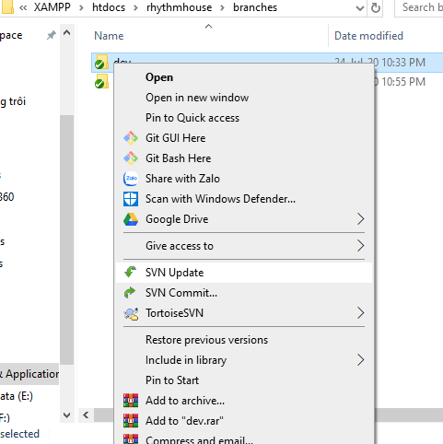

2.2. Commit

* Sau khi code xong một UI/Function trong project, tiến hành commit lên branches (ví dụ ở nhánh resource)

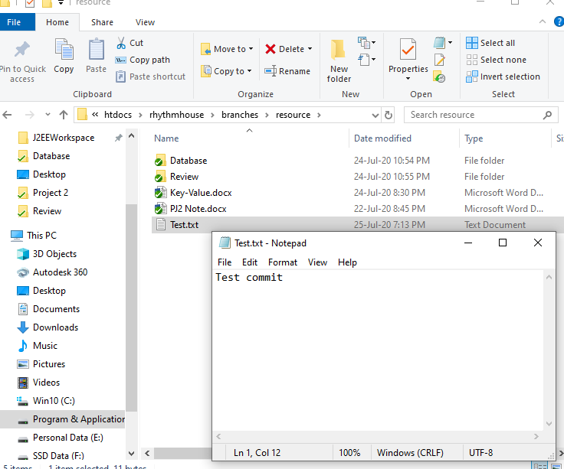

* Chuột phải vào thư mục vừa bổ sung file/code chọn SVN commit

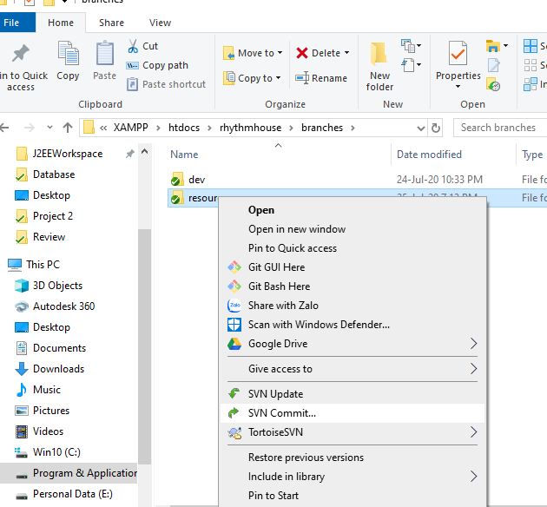

* Giao diện commit hiện ra, có thể chọn file muốn commit bên dưới và OK

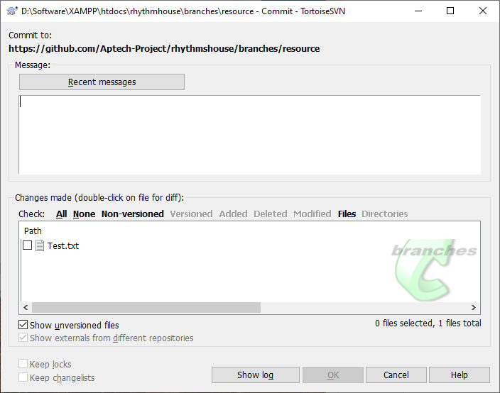

* Commit success

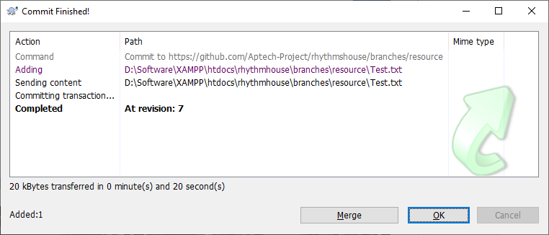

2.3. Resolve Conflict

* Trong quá trình code chắc chắn sẽ xảy ra conflict (2 dev edit trên cùng 1 dòng trong file và người sau edit file trong khi chưa update, vì vậy để hạn chế phải luôn nhớ update trước khi code), thông báo conflict sẽ hiện khi update source

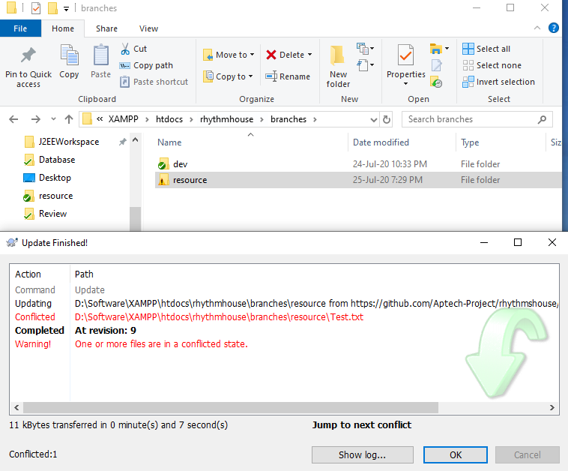

* Double Click vào file bị thông báo conflict để xem chi tiết

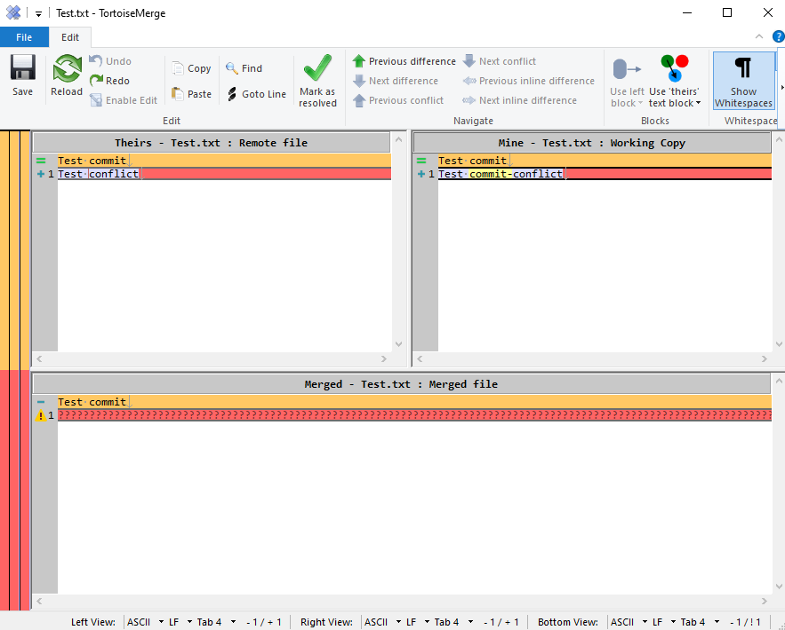

* Chuột phải vào file bên trái - Có 4 cách xử lí – tùy tình huống chọn cách phù hợp.

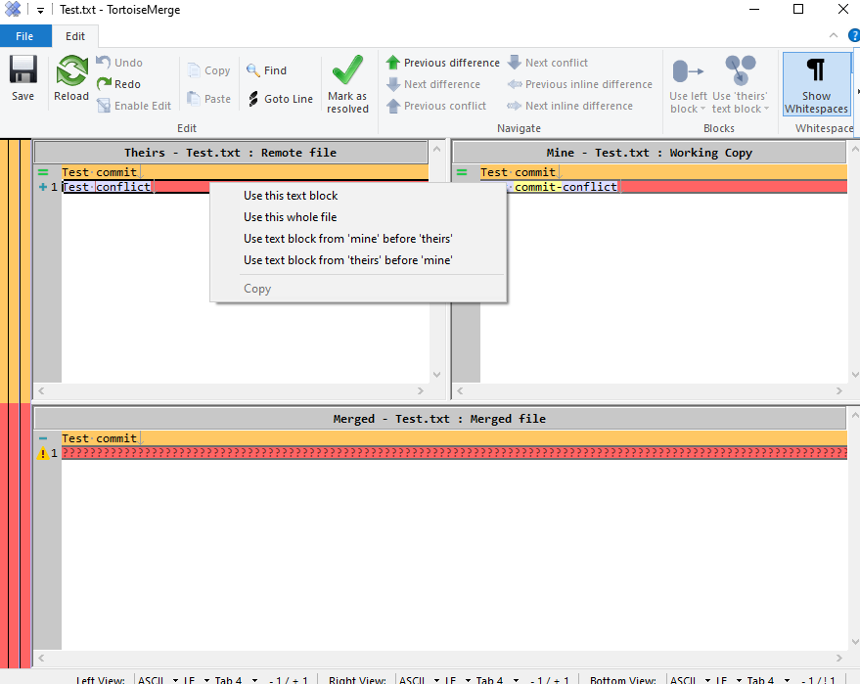

* Ví dụ ở đây chọn cách thứ 4, sử dụng code của người ta trước và code mình sau (nhắc lại là tùy tình huống mà chọn cho phù hợp) sau đó click vào **Mark as resolved** và tắt cửa sổ

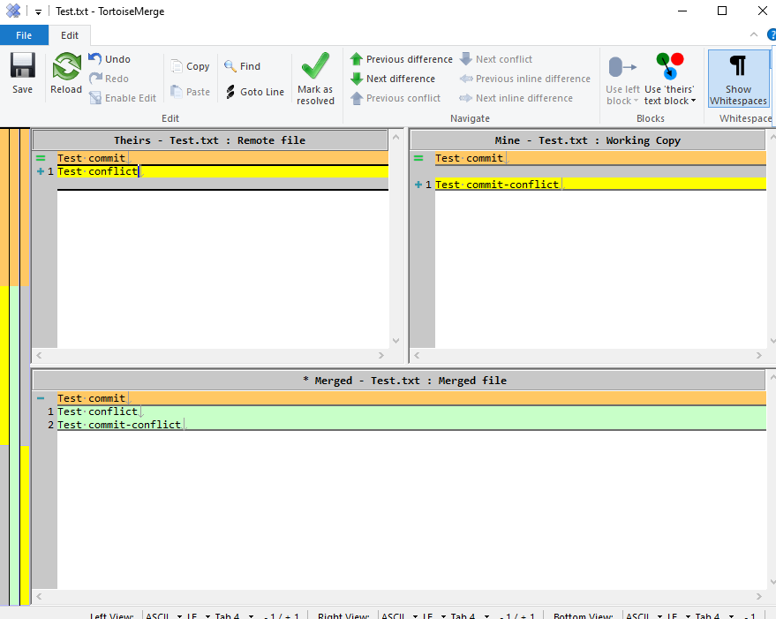

* TortoiseSVN thông báo conflict đã được resolved và OK để source được update.

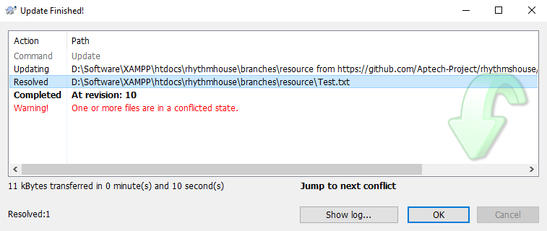

* Sau đó mới tiến hành commit để lưu lại thay đổi lên branch.

2.4. Shelve (Stash)

* Trong trường hợp code trên project 1 thời gian dài, đã chỉnh sửa nhiều file. Tuy nhiên muốn change branch hoặc pull source mới về, khi đó các thao tác trên sẽ ko thực hiện được, có báo lỗi và bắt lưu những thay đổi trong source lên trước.
* Cần phải rất cẩn thận vì nếu commit lúc này khi chưa pull source mới về sẽ gây mất code của team.
* Giải pháp là sử dụng shelve (stash)

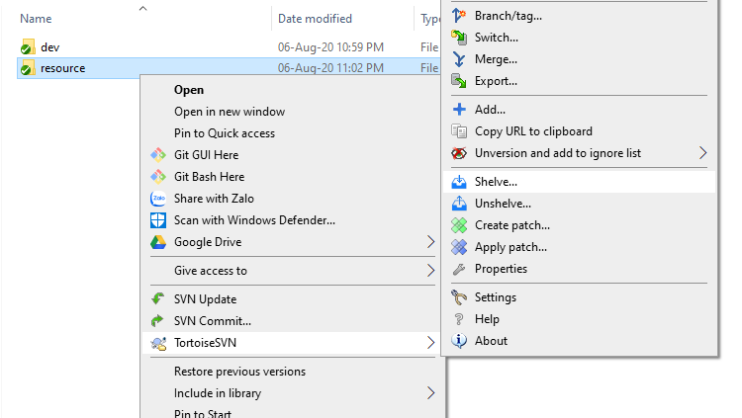

* Shelve sẽ tạo ra 1 bản sao của phiên làm việc (lưu lại tất cả những thay đổi), nhưng lưu ở một nơi khác độc lập với source.
* Sau đó tiến hành switch branch/pull source về
* Sau khi hoàn tất ta unshelve (apply stash), lúc này các thay đổi được đưa trở lại source và ta tiến hành commit như bình thường.